作业：为图片添加边框

需求说明：使用css()方法添加图片边框，点击图片显示图片边框，如下图所示：

单击图片前：

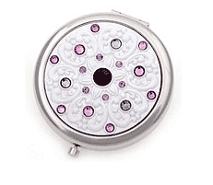

单击后：

